Міністерство освіти і науки України
Національний університет «Львівська політехніка»
Інститут комп’ютерних наук та інформаційних технологій
Кафедра автоматизованих систем управління



Звіт
до лабораторної роботи №4
з дисципліни
«Вебтехнології та розробка вебзастосувань»
На тему: «Автентифікація та підключення до бази даних»

Виконав: студент ОІ-11сп
Данюк Д.О.
Прийняв: асистент каф. АСУ
Казарян А.Г.

Львів –2026
Лабораторна робота №4
Варіант №5
Тема: Автентифікація та підключення до бази даних
Мета роботи: Навчитись реалізовувати автентифікацію користувачів. Навчитись реалізовувати підключення до бази даних для зберігання та управління даними
Хід роботи
Веб-сайт онлайн-магазину книг

1. Створити форми реєстрації та входу користувачів на сайт та впровадити функції автентифікації.
2. Для автентифікованих користувачів реалізувати можливість оформлення замовлення товарів доданих до кошика.
3. Створити хмарну базу даних для зберігання інформації про книги з каталогу. Використовувати інформацію з бази даних для відображення на клієнтській частині

Посилання на гіт репозиторій: https://github.com/Ntaviouk/Ntaviouk.github.io

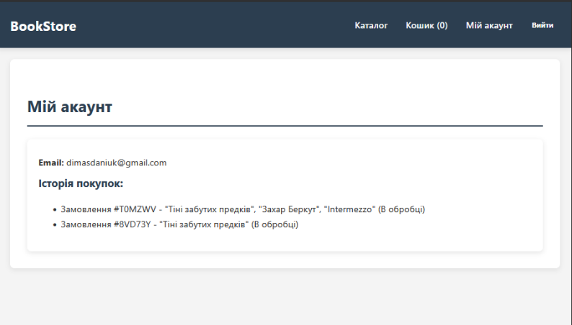
Результат виконання роботи:
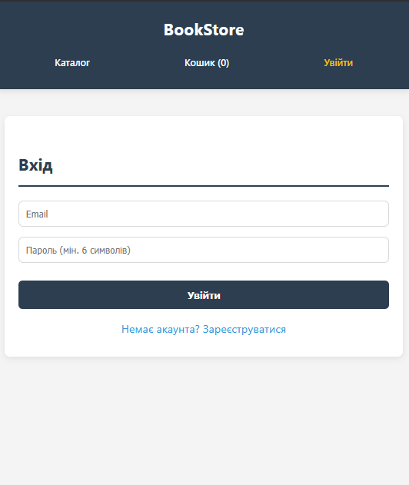

Висновок: Під час виконання лабораторної роботи було здобуто практичні навички інтеграції вебзастосунку з хмарними сервісами на прикладі Firebase. У процесі розробки онлайн-магазину книг реалізовано автентифікацію користувачів через Firebase Authentication (реєстрація, вхід, розмежування доступу) та налаштовано роботу з Cloud Firestore для динамічного завантаження каталогу товарів і збереження історії покупок. У результаті створено функціональний вебзастосунок на React із підключенням до серверної інфраструктури та бази даних у реальному часі.

Відповіді на контрольні запитання:
- Що таке компонентно-орієнтована архітектура у фронтенд-фреймворках, і які її переваги? Це підхід, при якому інтерфейс розбивається на незалежні, ізольовані блоки — компоненти (наприклад, кнопка, шапка сайту, картка товару). Переваги: код легше читати та тестувати, компоненти можна повторно використовувати в різних місцях додатку, що зменшує дублювання коду.
- Які ключові відмінності між Angular, React та Vue у способі керування станом компонента? В Angular стан керується в межах класу компонента за допомогою TypeScript. У React для цього використовуються спеціальні функції — хуки (наприклад, useState). У Vue стан визначається всередині функції data().
- Що таке Virtual DOM і як він покращує продуктивність у React і Vue? Virtual DOM — це легка копія реального DOM (дерева HTML елементів), яка зберігається в пам'яті. Коли дані змінюються, фреймворк спочатку оновлює Virtual DOM, порівнює його з попередньою версією, і точково оновлює лише ті елементи на реальній сторінці, які дійсно змінилися. Це значно швидше, ніж повне перезавантаження дерева.
- Як працює маршрутизація у фронтенд-фреймворках, і які бібліотеки використовуються для неї у Angular, React та Vue? Маршрутизація дозволяє перемикати сторінки (компоненти) шляхом зміни URL-адреси без відправлення запиту на сервер і перезавантаження браузера (Single Page Application). Бібліотеки: RouterModule (Angular), react-router-dom (React), vue-router (Vue).
- Що таке директиви у Angular та Vue, і як вони відрізняються від умовного рендерингу у React? Директиви (наприклад, *ngIf в Angular або v-if у Vue) — це спеціальні атрибути в HTML-шаблоні, які керують відображенням або поведінкою елементівв. У React директив немає; натомість використовується звичайний JavaScript (тернарні оператори або логічне &&) безпосередньо всередині JSX-коду для умовного рендерингу.

